Geef de handleiding een duidelijke titel
Vermeld het onderwerp
Document Details
Vrijgegeven door: | [Bedrijf]
Document: | [Documentnaam]
Versie: | [Versie]
Auteur: | [Afdeling/naam]
Datum: | 4 april 2024

Voorwoord
Introduceer het product of systeem in een inleiding. Definieer voor wie het document bedoeld is.

Neemt u voor meer informatie contact op met:

Vermeld hier uw bedrijfsnaam, adres en manieren om contact op te kunnen nemen.

Inhoudsopgave
1 Introductie 4
1.1 Bedoeld en onbedoeld gebruik 4
1.2 Symbolen die gebruikt worden in deze handleiding 4
1.3 Terminologielijst 4
1.4 Garantie informatie 4
2 Product of systeem omschrijving 5
2.1 Beschrijving product/systeem 5
2.2 Relevante onderdelen 5
2.3 Specificaties 6
3 Veiligheid 7
3.1 Veiligheidsinstructies 7
4 Installatie-instructies 8
4.1 Substap 1 8
4.2 Substap 2 8
5 Gebruiksinstructies 9
6 Onderhoud en verzorging 9
7 Probleemoplossing 9
8 Afdanking 9

Introductie

Bedoeld en onbedoeld gebruik
Introduceer het product of systeem. Definieer voor wie dit document bedoeld is. Geef aan wat het bedoelde en onbedoelde gebruik is.

Symbolen die gebruikt worden in deze handleiding
Worden er symbolen in het document gebruikt, leg dan in dit hoofdstuk uit wat de betekenis van de symbolen is:
Afbeelding symbool | Toelichting betekenis symbolen
Afbeelding symbool | Toelichting betekenis symbolen
Afbeelding symbool | Toelichting betekenis symbolen

Terminologielijst
Worden er specifieke termen in het document gebruikt, leg dan in dit hoofdstuk uit wat de betekenis van die term is:
Term | Toelichting betekenis term
Term | Toelichting betekenis term
Term | Toelichting betekenis term
Term | Toelichting betekenis term
Term | Toelichting betekenis term

Garantie informatie
Vermeld eventuele garantievoorwaarden, garantieduur en hoe service of ondersteuning kan worden verkregen.

Product of systeem omschrijving

Beschrijving product/systeem
Beschrijf het product.

Relevante onderdelen
Toon een of meerdere afbeeldingen van het product, nummer de relevante onderdelen en geef aan wat de relevante onderdelen zijn.

Plaats hier een afbeelding van het product waarin de relevante onderdelen aangeduid worden met een nummer

Plaats hier een afbeelding van het product waarin de relevante onderdelen aangeduid worden met een nummer

Specificaties
Vermeld relevante technische informatie (zoals afmetingen, gewicht, energieverbruik etc), specificaties en mogelijke configuraties.
Product
Afmeting
Gewicht
Overige relevante specs

Veiligheid

Veiligheidsinstructies
Stel duidelijke en gedetailleerde veiligheidsinstructies op. Wees duidelijk over de mogelijke gevaren en benodigde voorzorgsmaatregelen. Geef aan dat het relevant is om de veiligheidsinstructies goed te lezen voor het product gebruikt gaat worden.
Vermeld de veiligheidsinstructies ook bij de relevante installatie- of gebruiksinstructies.

Installatie-instructies
Deel het hoofdstuk Installatie-instructies op in logische subhoofdstukjes. Zo kunnen gebruikers ook eenvoudig zoeken op een specifiek onderwerp.
- Geef stapsgewijze instructies voor het installeren of instellen van het product/systeem.
- Geef duidelijk aan welke gereedschappen of hulpmiddelen nodig zijn voor het uitvoeren van de taak.
- Voeg daar waar relevant veiligheidsinstructies toe.
- Maak voor het overbrengen van (complexe) informatie gebruik van afbeeldingen.
Kies voor een consistentie manier om afbeeldingen te stylen. Plaats de afbeeldingen bijvoorbeeld allemaal in een kader:
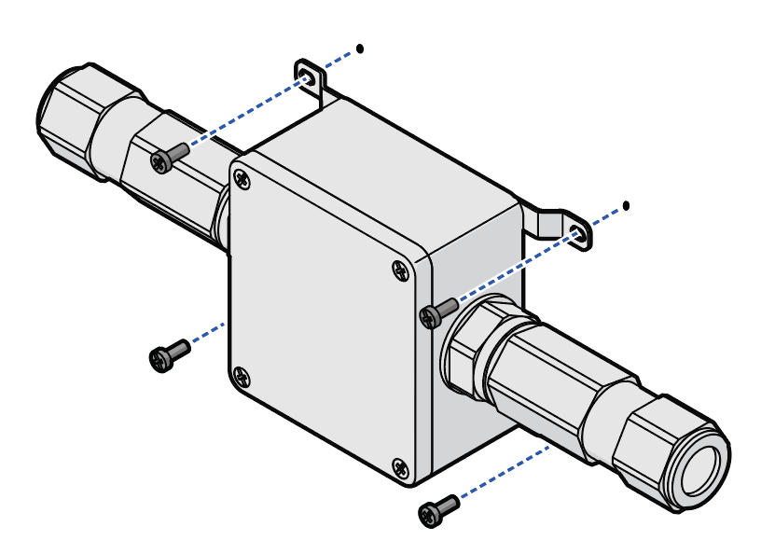

Meer tips over het schrijven van effectieve werkinstructies (inclusief gratis handige checklist) vindt u op onze website: xxx

Substap 1

Substap 2

Gebruiksinstructies
Deel het hoofdstuk Gebruiksinstructies net als het vorige hoofdstuk op in logische subhoofdstukjes. Zo kunnen gebruikers ook hier eenvoudig zoeken op een specifiek onderwerp.

Onderhoud en verzorging
Geef richtlijnen voor het onderhouden en verzorgen van het product om de levensduur te verlengen en optimale prestaties te behouden. Denk aan procedures maar ook bijvoorbeeld aan onderhoudsintervallen.

Probleemoplossing
Beschrijf veelvoorkomende problemen en mogelijke oplossingen. Bied de gebruiker stappen voor het identificeren en verhelpen van problemen.

Afdanking
Vermeld hier hoe het product of systeem op een verantwoorde manier afgedankt kan worden.

